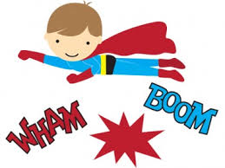October/November/December Newsletter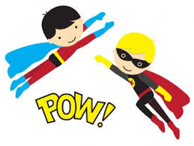

What’s happening this month in our classroom:  What a great start to the new year… We have had a great time so far and everyone is growing in their reading and writing.  We are still working on improving our reading and writing skills by reading and writing every day. We are reading books on our grade level while working on daily language objectives. | ¿Qué está pasando este mes en nuestro salón de clases :  ¡Qué mejor manera de empezar el año nuevo ... Hemos tenido un gran tiempo hasta ahora y todo el mundo está creciendo en su lectura y escritura.  Todavía estamos trabajando en la mejora de nuestra lectura y escritura habilidades leyendo y escribiendo todos los días. Estamos leyendo libros sobre nuestro nivel de grado mientras trabajaba en los objetivos del lenguaje diario .
Dates to remember…  October  22nd “Raising a Reader” Workshop 12:00-1:00 and 5:00-6:00  October 22 Title I information 5:00-6:00  October 30th Junior Fire Marshal Social 3:45-5:00  November  12th Literacy and Math night 5:00-7:00  19th School council/PTO meeting 4:00-5:00  19th Health Festival 5:-00-7:00  December  10th MyOn parent workshop 12:00-1:00 and 5:00-6:00 | Fechas para recordar ...  octubre  22 " Criar a un lector de " Taller 12 : 00-1: 00 y 5 : 00-6 : 00  22 de octubre del Título I información de 5 : 00-6 : 00  30 de octubre Juvenil de Bomberos Social 3 : 45-5 : 00  de noviembre  12 de Alfabetización y Matemáticas noche 5 : 00-7 : 00  Consejo 19o Escuela / reunión de PTO 4 : 00-5 : 00  Festival de la Salud decimonovena 5 : -00-7 : 00  diciembre  Taller 10 de Myon padres 12 : 00-1: 00 y 5 : 00-6 : 00
Parent Resources:  Reading Tips for Parents!!  http://www.colorincolorado.org/guides/readingtips/  Student Resources:  www.myon.com  www.brainpopjr.com  www.starfall.com  Visit my website: http://gibbsclassroom.weebly.com | Recursos para los padres :  Consejos de lectura para padres !!  http://www.colorincolorado.org/guides/readingtips/  Recursos para estudiantes :  www.myon.com  www.brainpopjr.com  www.starfall.com

